123tinta.es: consejos para ahorrar con la llegada del nuevo horario

El cambio de hora pone la factura de la luz bajo presión: claves para contener el gasto este invierno

- El próximo 25 de octubre los relojes se retrasarán una hora y las tardes oscurecerán antes, aumentando la dependencia de la iluminación artificial en los hogares y oficinas

- Algunos gestos que pueden aliviar la factura de la luz: Iluminación LED, menos consumo en espera y un mejor uso de la luz natural

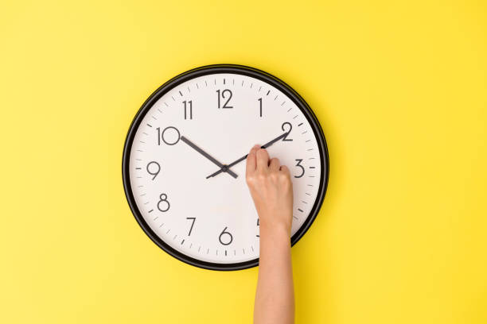

Madrid, 20 de octubre de 2026.- El cambio de hora no solo suma una hora de sueño: también inaugura las tardes en las que encendemos antes las luces y empezamos a mirar con más atención la factura eléctrica.

En la noche del próximo sábado 24, durante la madrugada del 25 de octubre, los relojes se retrasarán una hora —a las 3:00h volverán a ser las 2:00h (en Canarias a las 02:00h serán las 3:00h)— y anochecerá antes en toda España.

Con menos luz natural disponible y la calefacción a punto de ganar protagonismo, este ajuste del calendario es una buena ocasión para revisar los hábitos que, casi sin darnos cuenta, elevan el consumo. Desde 123tinta.es, el ecommerce de cartuchos de impresoras y toners, recuerdan que pequeños cambios en la iluminación, la temperatura y los dispositivos conectados pueden ayudar a contener el gasto eléctrico en casa y en la oficina durante el invierno.

Gestos para que las tardes oscuras no pesen tanto en la factura de la luz

- Apostar por la iluminación LED: Al anochecer antes, cada bombilla cuenta. Sustituir la iluminación tradicional por tecnología LED permite reducir el consumo eléctrico gracias a su mayor eficiencia y ayuda a evitar que el uso extra de luz artificial suponga un gasto mayor. Para facilitar esta transición, 123tinta.es ofrece estos días descuentos en su gama de luces LED, con opciones para iluminar cualquier estancia en casa y en el trabajo .

- Aprovechar al máximo cada hora de luz natural: Los días son más cortos, pero la luz del sol sigue siendo gratuita. Abrir cortinas y persianas durante el día, colocar las zonas de trabajo o estudio cerca de las ventanas y retrasar el encendido de las luces cuando sea posible son decisiones sencillas que ayudan a reducir el consumo.

- Poner freno al gasto de calefacción: Con la bajada de temperaturas, la calefacción vuelve a ser uno de los grandes focos de consumo. Mantener una temperatura razonable, sellar posibles fugas de calor en puertas y ventanas y aprovechar el sol durante el día mejora la eficiencia sin renunciar al confort.

- Cortar el consumo invisible: Apagar las luces al salir de una habitación, desconectar los aparatos que no se utilizan y evitar el modo de espera son gestos pequeños con efecto acumulado. Las regletas con interruptor facilitan además desconectar varios dispositivos de una vez y tener un mayor control del gasto.

“El cambio de hora es un aviso para revisar aquellos hábitos que solemos pasar por alto. Encender antes las luces, dejar equipos en espera o calentar la casa sin aprovechar la luz del día puede aumentar el gasto de forma silenciosa. Apostar por iluminación LED y adoptar gestos sencillos ayuda a contener la factura eléctrica a largo plazo”, señala Ramiro Bresler, ecommerce manager de 123tinta.es.

Sobre 123tinta
123tinta.es nace en junio de 2021 como el ecommerce de consumibles para impresoras con la mejor relación calidad-precio del mercado. La empresa española, con sede central en Azuqueca de Henares (Guadalajara), tiene como enfoque principal la industria de los consumibles para impresoras.
Ofrece los cartuchos de tinta y tóner con la garantía de precio más bajo tanto para usuario particular como para empresas. Asimismo, cuentan con un amplio catálogo de artículos de papelería y material escolar. Dispone de un servicio de atención al cliente pre y posventa y un servicio de entrega rápida en 24 horas.
Más información:
Virginia Ayala: virginia.ayala@actitud.es
Teléfono: 913 02 28 60

